**Energievoorziening België**

Huidige Situatie

Kernenergie

* Naast de proefreactoren in [Mol](http://nl.wikipedia.org/wiki/Mol_%28Belgi%C3%AB%29), welke is stopgezet en wordt ontmanteld, zijn er in België twee kerncentraleparken voor elektriciteitsproductie:
  + [Doel](http://nl.wikipedia.org/wiki/Kerncentrale_Doel), met vier reactoren
  + [Tihange](http://nl.wikipedia.org/wiki/Tihange), met drie reactoren
* Samen zorgden zij in 2006 voor 54,4% van de Belgische elektriciteit.

Windenergie

* Vorig jaar zijn er in België meer dan honderd nieuwe windturbines geplaatst. Dat is voldoende om het energieverbruik van ruim 627.000 gezinnen te dekken. Dat is vooral te danken aan Wallonië en offshore-realisaties. In Vlaanderen werd er nauwelijks extra capaciteit gecreëerd. Wallonië heeft nu een capaciteit van 442 megawatt, tegenover 264 megawatt in Vlaanderen en 195 megawatt uit offshore-projecten. Windenergie vertegenwoordigt op dit ogenblik 2,5 procent van de Belgische elektriciteitsmarkt. Een doelstelling van 15,7 procent tegen het einde van het decennium en 50 procent tegen het midden van de eeuw wordt realistisch genoemd, maar dan is naar eigen zeggen snelle politieke actie noodzakelijk.

Offshore ([Engels](http://nl.wikipedia.org/wiki/Engels): weg van de kust)

* Is de aanduiding van activiteiten die plaatsvinden op enige afstand van de kust, meestal gericht op exploratie en winning van olie en gas, maar in toenemende mate ook van windenergie en aquacultuur.
* <http://www.demorgen.be/dm/nl/5379/Ecotips/article/detail/1100199/2010/04/30/Belgie-telt-ruim-2-000-vierkante-kilometer-voor-offshore-windenergie.dhtml>
* Zowel in Europa als België lopen de ontwikkelingen van offshore windenergie trager dan verwacht. In 2004 bedroeg de Belgische verwachting 2 gigawatt (GW) voor eind 2010 maar vorig jaar werd die verwachting bijgesteld tot 350 megawatt (MW). De beschikbaarheid van offshore technologieën, het wettelijk en economisch kader en de verenigbaarheid met andere activiteiten op zee zijn de voornaamste redenen voor de vertraging.
* Daarnaast is er dringend nood aan meer onderzoek naar de effecten van de parkdensiteit op het rendement van de windparken.

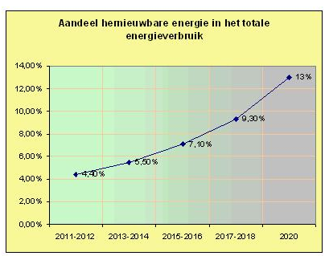

Toekomst